0075.DGC.CCEN.MT.10.R.O.1

MAQUETES DE RELEVO: APOIO À LEITURA E INTERPRETAÇÃO DE CARTAS TOPOGRÁFICAS, NO ENSINO DA GEOGRAFIA
Cristiano Cabral Santos¹ ; Paulo Vitor nascimento de Freitas¹; Christianne Maria Moura Reis² ; Christianne Maria Moura Reis³
Centro de Ciências Exatas e da Natureza – CCEN; Geociências – DGEOC - MONITORIA

Inicialmente discutiu-se com os alunos da disciplina Leitura e Interpretação de Cartas as possibilidades da construção da maquete de relevo como recurso de apoio-didático pedagógico para a alfabetização cartográfica e, conseqüentemente, para o ensino de Geografia. Posteriormente, apresentou-se o procedimento, etapa a etapa, para a elaboração da maquete de relevo do trecho selecionado para estudo de campo, compreendendo às Cartas Topográficas Alhandra e Pitimbú (SUDENE, 1974). Posteriormente à construção das maquetes de relevo, em sala de aula, será planejado e realizado, ainda durante o período 2010.2, um trabalho de campo que abranja toda a área representada nas referidas cartas, ambas na escala 1:25.000.
As atividades desenvolvidas em sala de aula, com os alunos do Curso de Graduação do segundo período, em Geografia, tiveram como objetivo principal chamar atenção da importância da apreensão dos conceitos cartográficos necessários à boa leitura e a compreensão de uma representação gráfica tridimensional usando para tanto os conhecimentos sobre a simbologia cartográfica, proporção, generalização, orientação e localização.
Para a Geografia é imprescindível saber ler, construir e interpretar as representações cartográficas. Neste contexto destaca-se a maquete como um importante recurso de apoio didático pedagógico. A partir de sua construção o aluno trabalha com as informações em relevo, o que permite uma visão tridimensional do espaço. As maquetes foram confeccionadas em quatro etapas: (01) Após a escolha das cartas topográficas, procedeu-se a definição das escalas da maquete. (02) É muito importante fazer a seleção de outros materiais a serem utilizados como: placas de isopor, carbono, alfinetes, percevejos, estilete, espátula, cortadores de isopor, tinta, cola de isopor, cola branca, canetas/lápis de cor, pincéis e pó de serra. (03) Após o destaque de cada curva de nível sobre cópia da carta original, a etapa seguinte refere-se á cópia de cada curva de nível em uma placa de isopor, formando uma coleção de mapas. (04) Em seguida recortam-se as placas de isopor. Deve-se lembrar que a primeira placa, referente a cota de menor valor, deverá ser colada sobre uma base (de espessura maior que 0,5 cm), onde também deverá ser inseridos demais elementos de identificação e informação. Após a montagem do arcabouço do relevo deve-se proceder a cobertura de toda a área com uma mistura de cola branca com pó de serra, isto atenuará as irregularidades das placas de isopor dando ao relevo aspecto mais original.

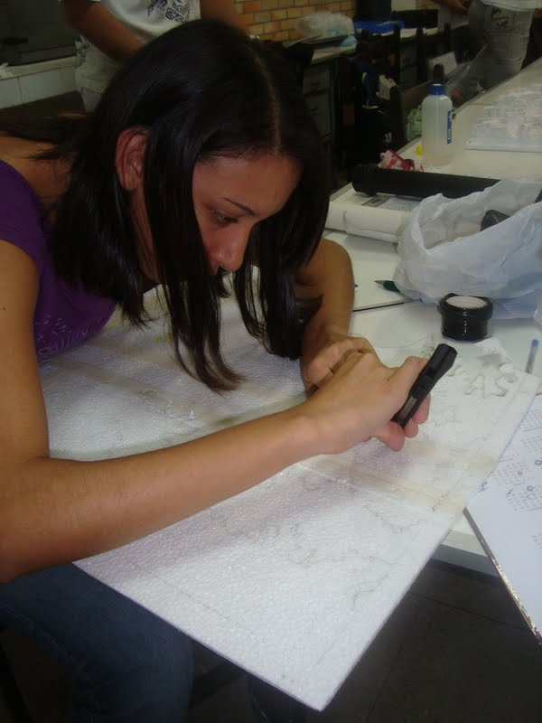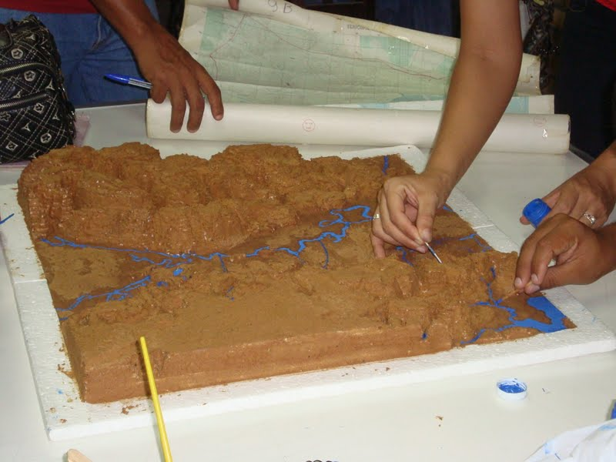
Figura 01 – Transposição das curvas de nível para as placas de isopor.

A partir da definição de qual área seria representada, do levantamento do material cartográfico (cartas topográficas) e definição de escalas, além de ser dado início a um processo conhecido como “alfabetização cartográfica”, o exercício serviu para analisar as informações representadas, uma vez que o resultado dele é um produto cartográfico, com um conteúdo geográfico que pode ser discutido para dar sentido a atividade realizada. Após a construção das maquetes os alunos da disciplina Leitura e Interpretação de Cartas apresentaram seus trabalhos expondo suas dificuldades na elaboração do produto e destacando as possibilidades de se enxergar com “outros olhos”, aquilo que antes era apenas uma representação plana.
Diante do exposto conclui-se que a elaboração das maquetes de relevo, para o trecho escolhido para estudo, é um processo de ensino-aprendizagem que sugere muitas questões que podem ser exploradas para uma infinidade de debates.

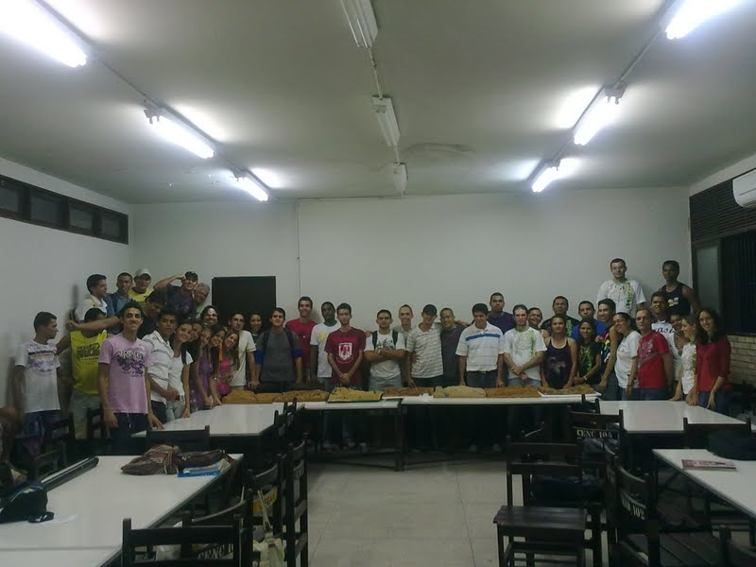.
Figura 02 – Alunos da turma de Leitura e Interpretação de Cartas, no período 2010.1.

Assim sendo, a experiência aqui relatada demonstra que a construção de maquetes de relevo, inicialmente encarada como um simples trabalho acadêmico pode ganhar dimensões que lhe permitam ser classificada como um exemplo de atividade educacional comprometida com o desenvolvimento total do aluno.

Palavras-chave: maquete, alfabetização cartográfica, ensino.

